Aktivitātes projekta „ Globālās izglītības sabiedrības veidošana” ietvaros
Gulbenes 2. Vidusskolā.

2015./2016.m.g. rudens bijis piepildīts ar dažādiem pāsumiem, kuros aktīvi savas prasmes un zināšanas, izmantoja starptautiskās nometnes , kura notika „Lācītēs”, komanda (8.a klases skolnieces Enija Baumgarte, Simona Anna Cāne, Jeļizaveta Černova, Annija Sintija Toma un skolotāja Aivija Grīnberga ). Galvenais uzdevums- saliedēt sabiedrību, izmantojot aktīvas darba formas un metodes, veidojot radošu vidi.
2. un 3. septembrī visu vecumu skolēniem bija adaptācijas dienas. Meitenes iemācīja jaunus saliedēšanas uzdevumus „Kalkulators”, „Vienā saitē”, „Kurš tākāk?”, „Selfiji ar uzdevumu” u.c. Atraktīvā veidā komandas mobilizējās kopējam darbam, sadalīja pienākumus, stāstīja par piedzīvoto vasarā.
8.a klases meitenes organizēja „Mūsu mazo pārgājienu- 2015” Kaļņa ezera apkārtnē. Temats „Mežs- mūsu bagātība!” Bija sagatavotas uzdevumu lapas, lai dažādu vecumu skolēni iepazītos ar meža bagātībām. Meiteņu vadībā izveidojās 6 komandas, kas darbojās dabā. Dalībnieki bija 2.b, 5.a, 7.a, 8.a klašu skolēni un mežsaimniecības speciālisti.
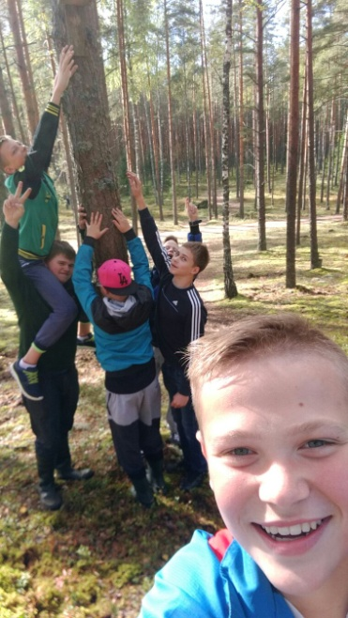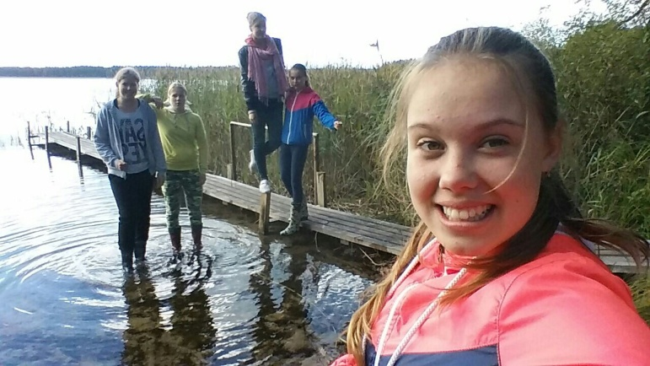
Selfijs „Mūsu koks” Selfijs „... virs ūdens!”
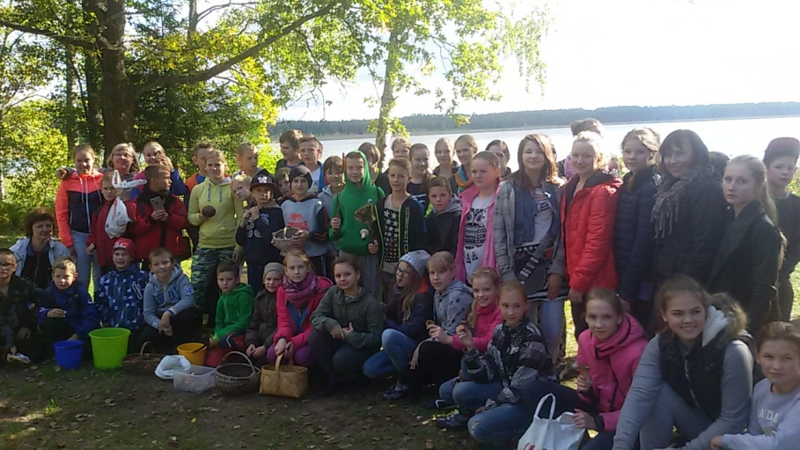
Visi „Mūsu mazais pārgājiens-2015” dalibnieki Kaļņa ezera krastā
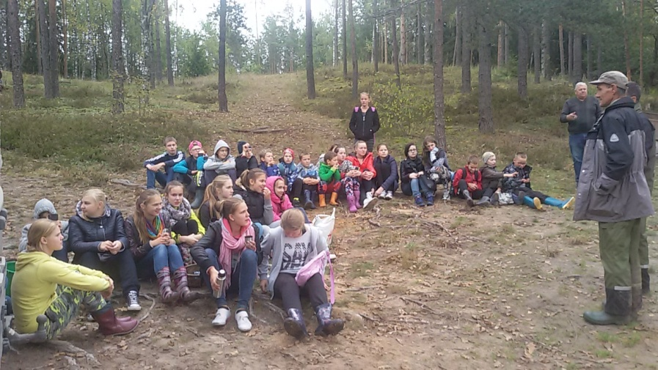
Tiekamies ar mežsaimniecības speciālistiem un vāram dārzeņu zupu...
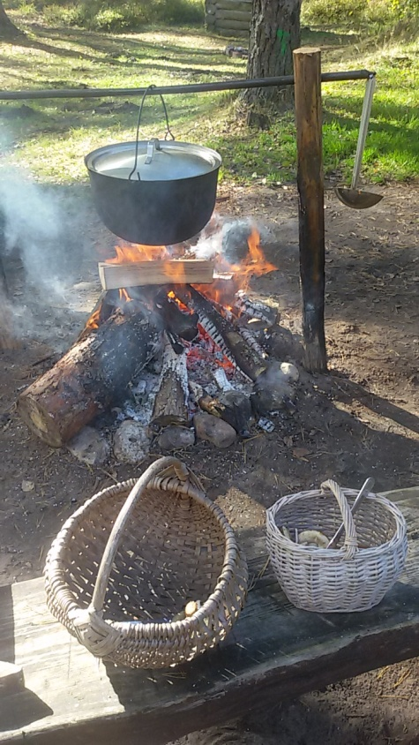
Cits pasākums, kaura galvenie organizatori bija vidusskolēni un skolēnu līdzpārvalde, notika 10.oktobrī „Rudens riksis”. Dalībnieki bija 1.-5.klašu skolēni un viņu vecāki. Pildot uzdevumus, izveidotās komandas iepazina viens otru, mūsu pilsētu, apguva iemaņas, kā dalīties, izpalīdzēt un strādāt kopā.
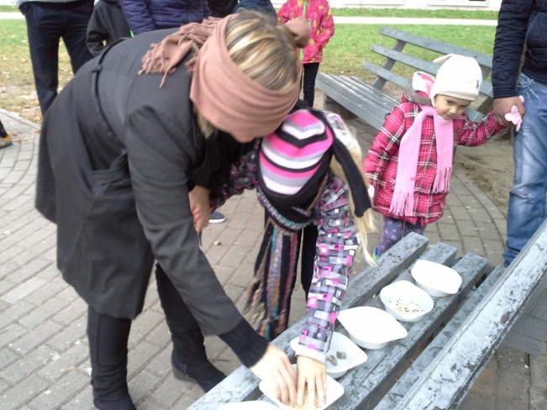
Atpazīst dažādus augus, sēklas, labību.
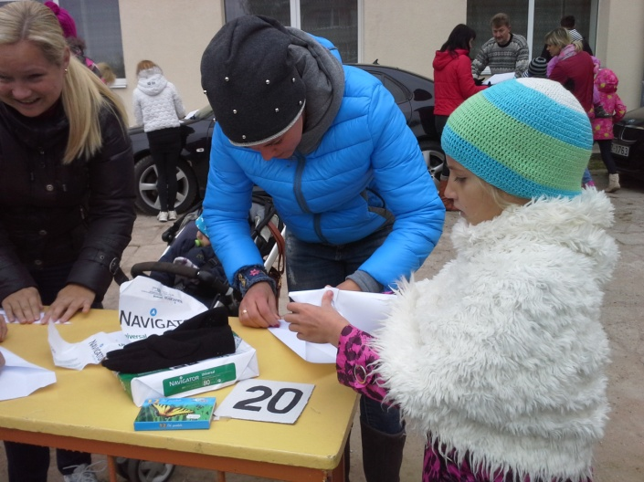
Kurš izveidos vislabāko lidmašīnu?
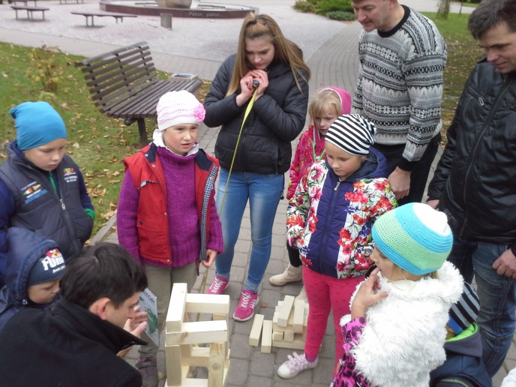 Ceļam augstāko torni!
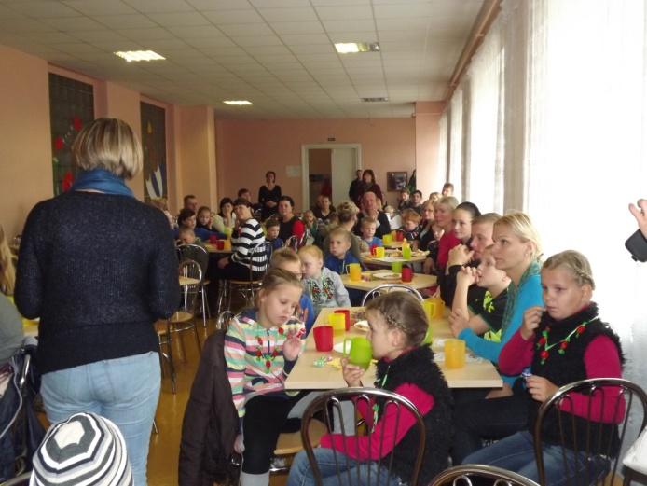 Visi kopā!

22.oktobrī Gulbenes 2.vidusskolā notika skolas konference. Tajā piedalījās skolēni, skolotāji un vecāki . Grupu saliedēšanu , iesildīšanos plānoja un vadīja 8.a klases meitenes un viņu audzinātāja. Iemācījāmies jautri sasveicināties, palielīties par to, ko esam izdarijuši un aicinājām uz diskusiju, kā grupas izvēlētos ceļa biedrus vilciena kupejā, kas brauktu no Madrides uz Minsku. Katra grupa pamatoja savu izvēli.

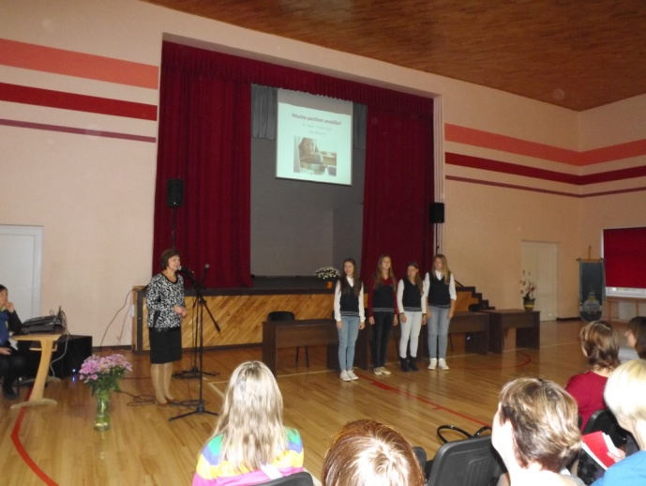
Sasveicināšanās un iesildīšanās uzdevumi
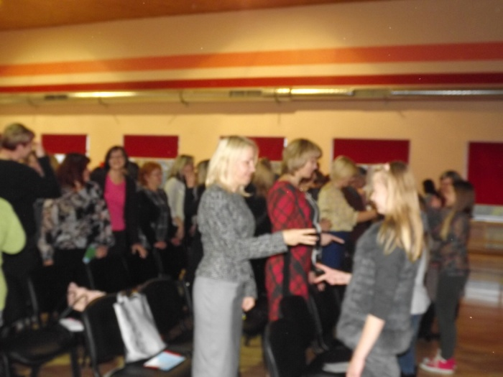

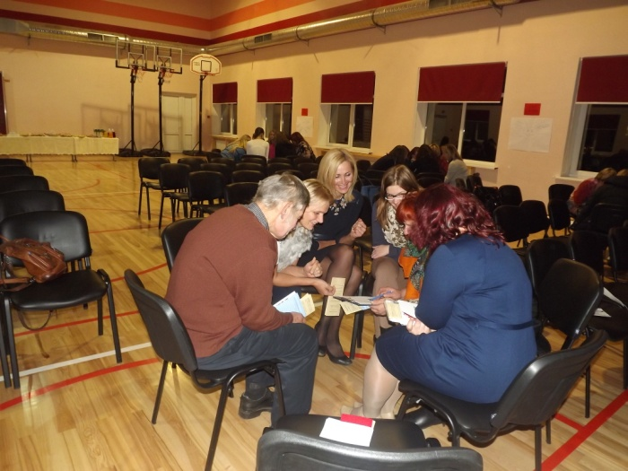
Darbošanās jauktajās grupās
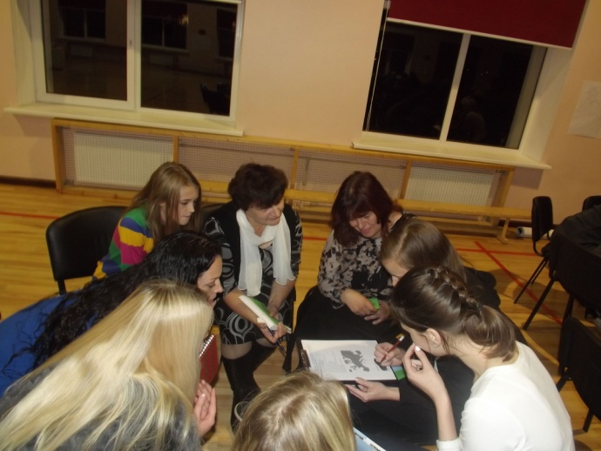

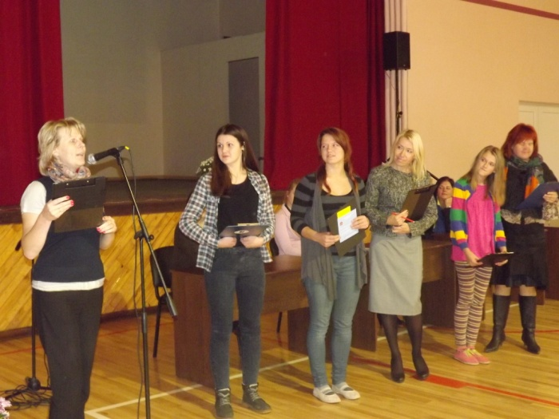
Grupas viedokļa prezentēšana

10.decembrī mēs plānojam pasākumu pirmsskolas vecuma bērniem un viņu vecākiem. Projekta „Globālās izglītības sabiedrības veidošana” iesaista un ieinetersē dažādas sabiedrības grupas un tāpēc mēs uz skolu aicināsim ģimenes, kurām ir nākošajā gadā ir jāizvēlas skola. Pasākums paredzēts Ziemassvētku gaidīšanas noskaņās, jo visa kristīgā pasaule svin Kristus bēriņa dzimšanu. Arī darbošanās būs saistīta ar dažādu tautu tradīcijām, spēlēm, iepazīšanos. Piedalīsies ap 30 bērnu un vņu vecāki un vecvecāki.
Annija Sintija Toma,
Gulbenes 2.vidusskolas 8.a klases skolnice, nometnes dalībniece

